INDICAÇÃO Nº323/2016

Sugere ao Poder Executivo Municipal fazer a limpeza e roçagem de mato, na Rua Oscar Franco de Camargo, próximo aos números 845 e 831, no bairro Jd. Mollon IV.

INDICA Ao Senhor Prefeito Municipal, na forma regimental, determinar ao setor competente que tome providências no sentido de fazer a limpeza e roçagem de mato, Rua Oscar Franco de Camargo, próximo aos números 845 e 831, no bairro Jd. Mollon IV.

Justificativa:

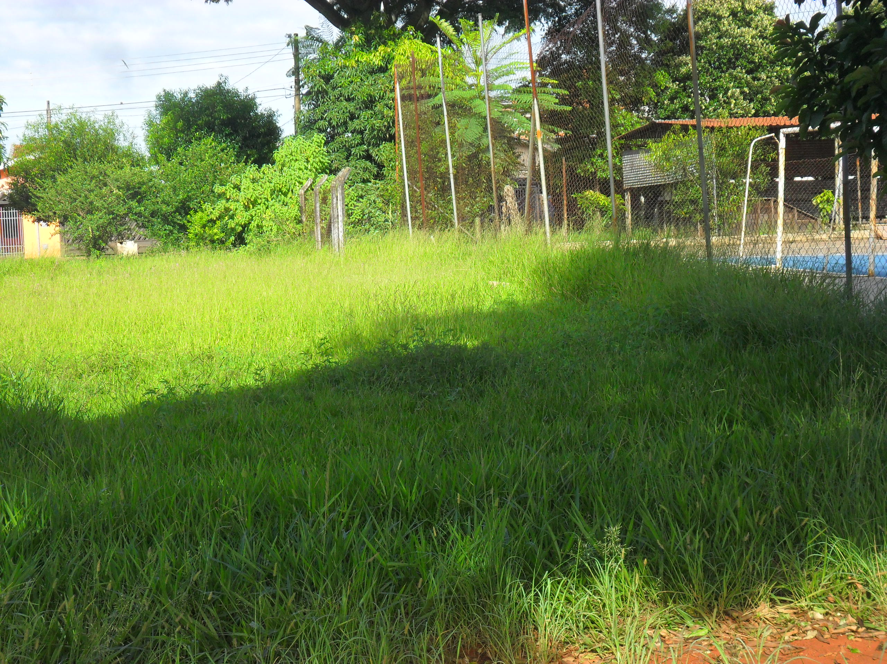
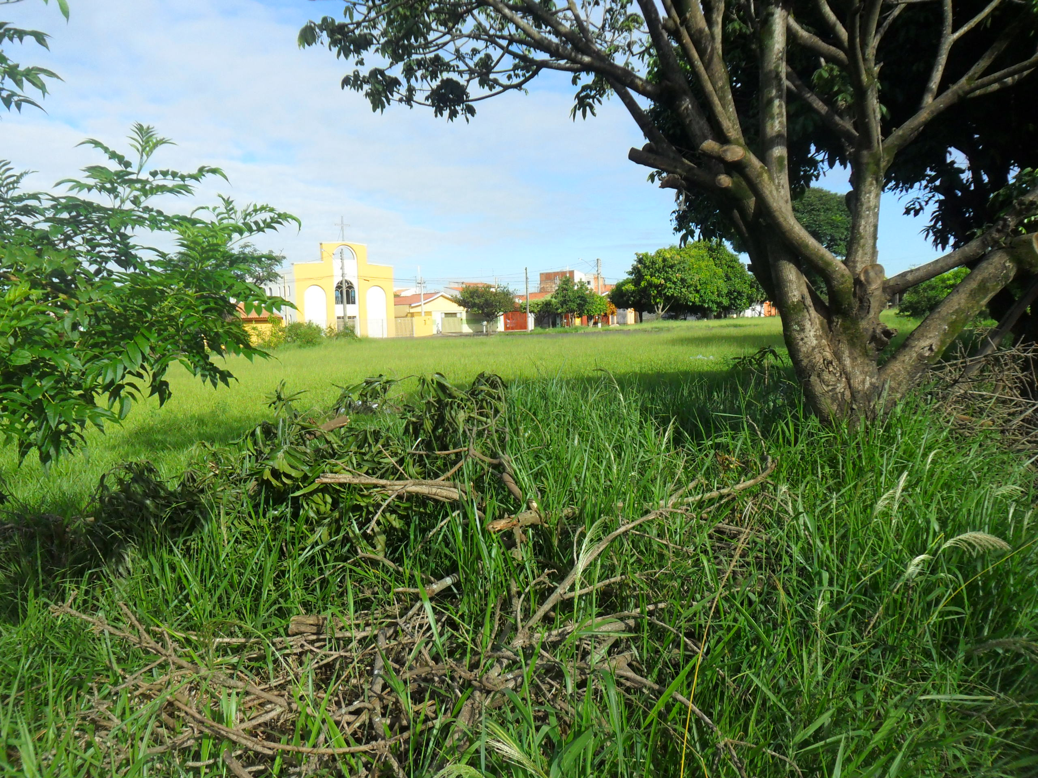
Conforme visita realizada, este vereador pode constatar que é necessário fazer a limpeza e roçagem de mato, para evitar o aparecimento de animais peçonhentos.

Plenário “Dr. Tancredo Neves”, em 19 de janeiro de 2016.

ADEMIR DA SILVA

-Vereador-

